English project
Second Grade – Unit 1
Specific competency: ​Offer and understand suggestions in order to buy or sell a product.
Product: Goods catalogue.

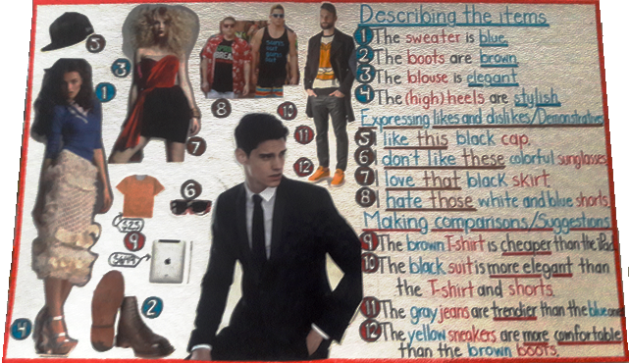
Parts of the project (4):
- Illustrations or images.
- Describing the items (4 sentences).
- Expressing likes and dislikes / Demonstratives (4 sentences).
- Making comparisons / Suggestions (4 sentences).
Pasos del proyecto:
- Haga un margen de máximo de un 1 cm. a la cascara de huevo.
- Elija los artículos para hacer su proyecto (ropa, fruta, muebles, flores, cosméticos, etc.). Es importante considerar artículos en singular y plural (lentes, pantalones, shorts, etc.)
- Pegue las imágenes o haga a mano los artículos elegidos en la primera mitad. Solo utilice las imágenes necesarias para hacer las oraciones que se le piden. Una imagen puede tener varios artículos para describir.
- De los artículos elegidos haga oraciones para describir, expresar gustos y hacer comparaciones (12 oraciones). Primero escriba un borrador ó primer intento de sus frases en el formato que recibió. Ponga atención a las frases que usan artículos en plural.
- Una vez aprobadas y revisadas sus oraciones por el profesor puede escribirlas en la cascara de huevo usando varios colores para identificar cada una de las partes de la oración.
De preferencia use 4 colores de marcadores, a continuación se muestra una sugerencia:
- Azul – Títulos y adjetivos.
- Rojo – Los artículos o productos elegidos.
- Negro con subrayado rojo – Adjetivos comparativos.
- Café – Demostrativos (This, That, These & Those).
- Negro – Texto no relevante.
* Puede utilizar otros colores si usted gusta.
- Por ultimo enumere las comparaciones y relaciónelas con las imágenes o ilustraciones.

FECHA LÍMITE PARA ENTREGAR: 21 de Septiembre de 2018

